Tuần 28: Từ 27/4 -02/5/2020

Chủ đề: Âm nhạc dân tộc

Tiết 28:
- Học hát: Bài “Hò ba lí”

  - Tập đọc nhạc:
(Hs xem SGK/27)

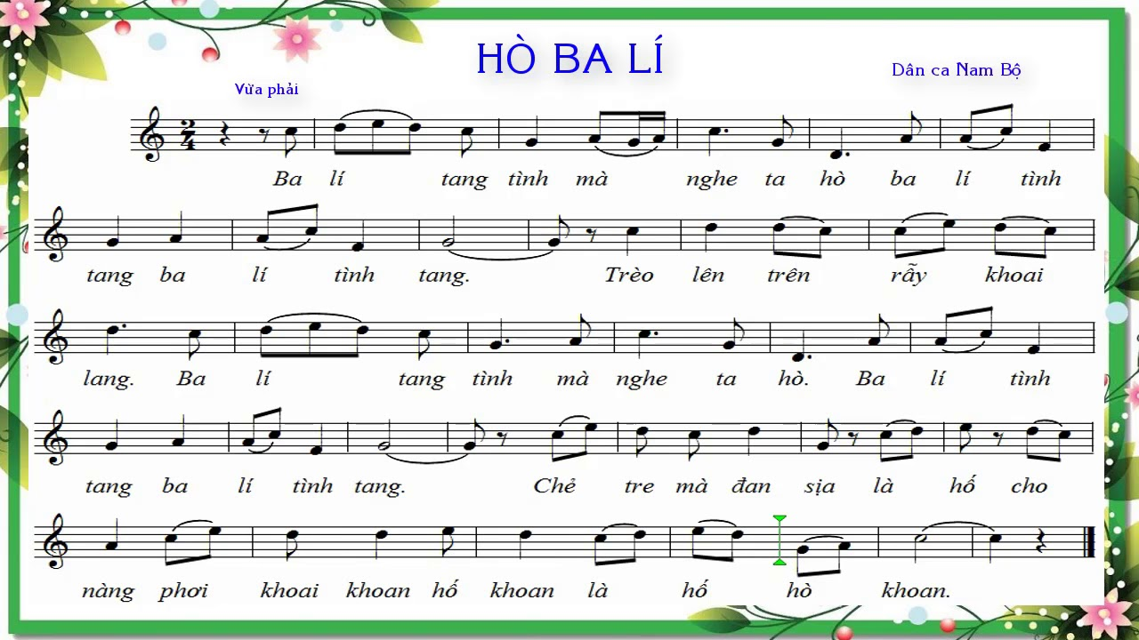

* Giới thiệu về “Hò”: (HS ghi bài)
- Hò là một khúc dân ca, thường hát trong khi lao động. Hò để thúc đẩy nhịp độ lao động, để động viên cổ vũ, để giải trí khi làm việc mệt nhọc, để bày tỏ tình cảm với quê hương đất nước, với người thương,...
- Đất nước ta có nhiều điệu hò ở các địa phương khác nhau.
- Hò thường có phần “xướng” và phần “xô”:
+ Phần “xướng”: do một người có giọng tốt, lĩnh xướng.
+ Phần “xô”: do tập thể hát (có thể vừa hát vừa lao động).
* Bài hát: “Hò ba lí”: là dân ca Quảng Nam, được xây dựng từ câu ca dao:
“Trèo lên trên rẫy khoai lang
Chẻ tre dân sịa cho nàng phơi khoai”
Bài hát thể hiện sự vui tươi của người dân Quảng Nam trong khi lao động vất vả.
Bài học: cố gắng không ngừng trong học tập, lao động, cho dù gặp nhiều khó khăn thử thách, vui vẻ vượt qua sự khó khăn để có những thành công nhất định.

Link bài hát: https://www.youtube.com/watch?v=eJdRlGkX7BE

(Các em học sinh tập hát từng câu, đúng giai điệu bài hát, lưu ý trong bài hát có nhiều chỗ có dấu luyến, các bạn cần hát chính xác chỗ có dấu luyến)

  - Câu hỏi: Chọn một câu đúng nhất:

    - Bài hát “Hò ba lí” là dân ca miền nào?
a. Miền Bắc.
b. Miền Trung.
c. Miền Nam.
d. Tây Nguyên.

    - Tiếng “ba-lí, tang tình...” có nghĩa là gì :
a. Tiếng loa
b. Tiếng đệm.
c. Tiếng ru.

    - Điệu Hò thường sử dụng để làm gì?
a. Thúc đẩy nhịp độ lao động, giải trí khi làm việc mệt nhọc.
b. Động viên cổ vũ.
c. Bày tỏ tình cảm.
d. Cả câu a, b, c đều đúng.

    - Em hãy tìm những chỗ có dấu luyến trong bài hát “Hò ba lí” ?

  - Dặn dò:
- Học thuộc lòng bài hát : “Hò ba lí”, thêm động tác minh họa cho bài hát.
- Chuẩn bị: Tiết 29: Học hát: “Lí dĩa bánh bò”

